Практическая работа №8
Тема работы: Создание наследованных классов.
Практическая часть
Пример 1
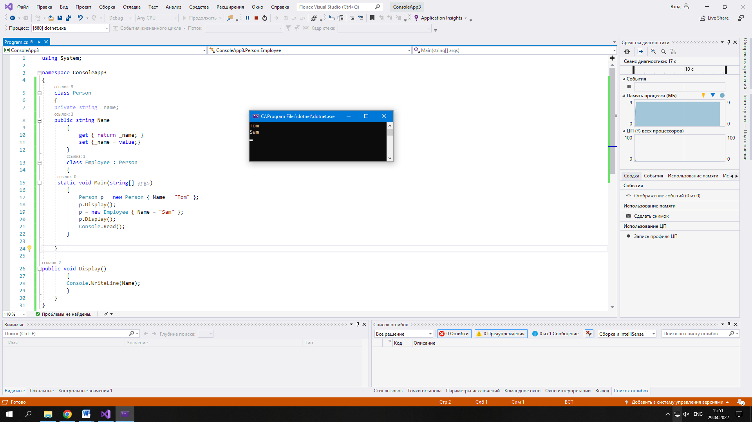
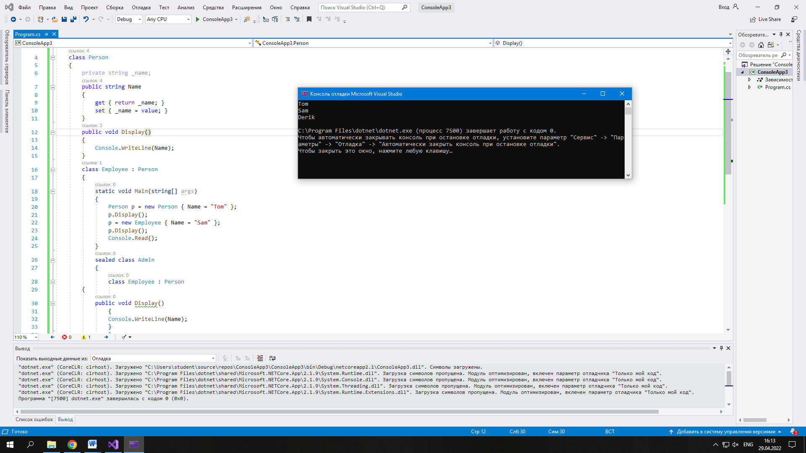

Пример 2
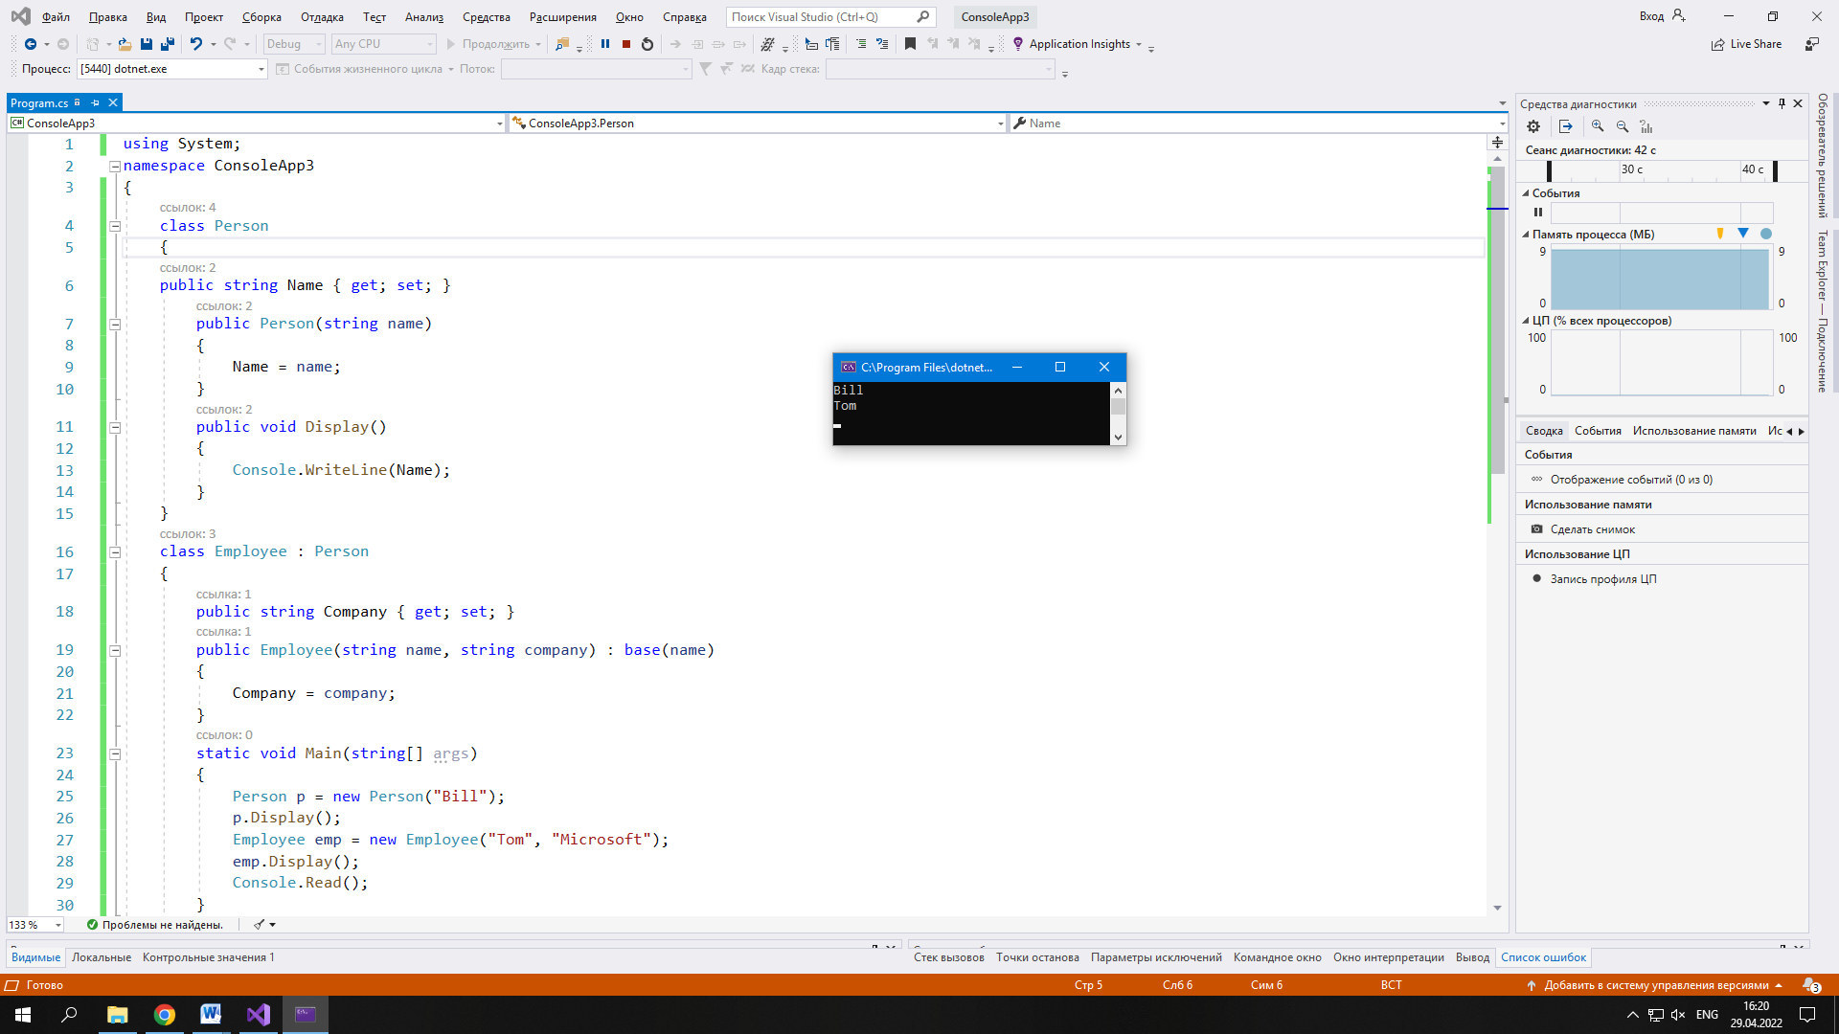
Пример 3
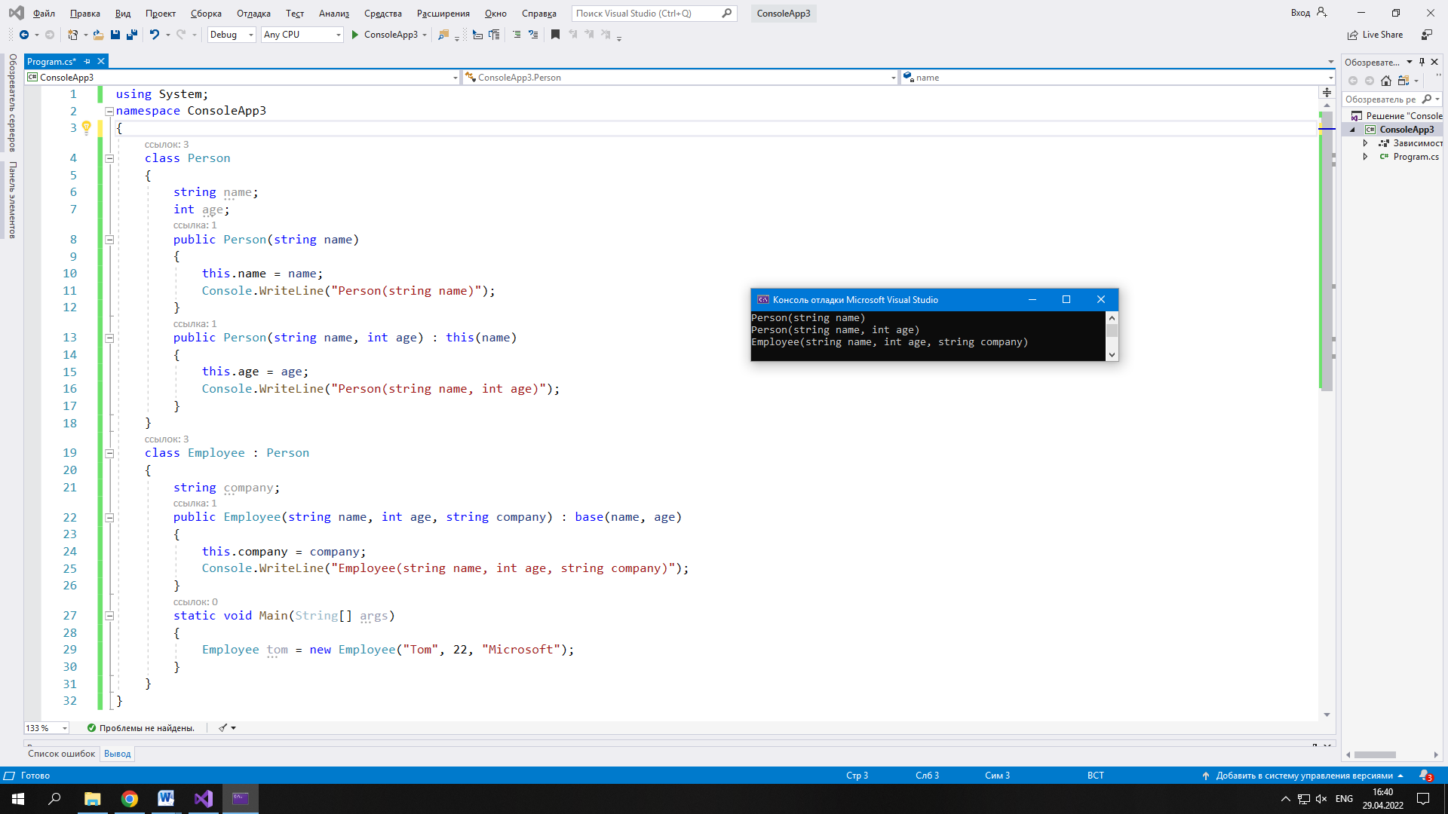
Вывод: в ходе данной практической работы я изучил тему создания наследованных классов.

